Проактивная выдача сертификатов на материнский капитал

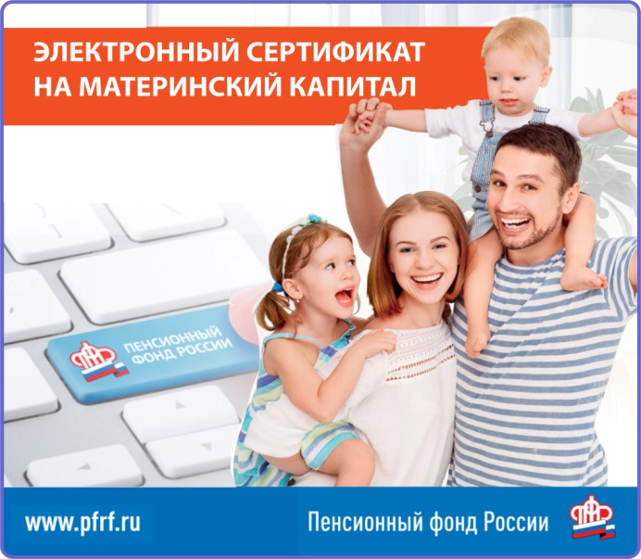
С 15 апреля 2020 года Пенсионный фонд России ведет проактивную выдачу сертификатов на материнский (семейный) капитал. Это значит, что семьям не нужно специально обращаться в клиентскую службу ПФР и тратить усилия на оформление сертификата. Все необходимое специалисты ПФР сделают самостоятельно.

Семьи, в которых после 15 апреля 2020 года родился ребенок, могут не обращаться в Пенсионный фонд за сертификатом на материнский (семейный) капитал. Сертификат будет оформлен автоматически на основе тех сведений о рождении ребенка, дающего право на материнский капитал, которые поступают в ПФР из государственного реестра записей актов гражданского состояния.
При этом посещать клиентскую службу ПФР или МФЦ не нужно!
В Муслюмовском районе 30 сертификатов на материнский (семейный) капитал оформлены проактивно. Данные об оформлении сертификата фиксируются в информационной системе Пенсионного фонда и направляются в личный кабинет мамы на сайте ПФР или портале Госуслуг.
Если мама не зарегистрирована на портале Госуслуг, сделать это можно, не выходя из дома.
Если гражданин является клиентом одного из банков: «Сбербанк», «Тинькофф Банк» или Почта Банк, то зарегистрировать и подтвердить свою учетную запись он может в интернет-банке или мобильном приложении этих банков.
Например, в мобильном приложении «Сбербанк-онлайн» регистрация на портале госуслуг доступна в разделе «Каталог» в меню «Услуги». Для регистрации необходимо указать свои паспортные данные и СНИЛС. После клика на кнопку регистрации придет бесплатная СМС с кодом и паролем для входа на госуслуги. После проверки данных в МВД и ПФР (это может занять от нескольких часов до нескольких дней) станут доступны все сервисы на госуслугах без необходимости очного посещения отделения банка или Центра обслуживания.
Специалисты ПФР обращают внимание, что для семей, которые усыновили детей, сохраняется прежний заявительный порядок оформления сертификата, поскольку сведения, необходимые для получения материнского капитала, могут представить только сами усыновители.
Напомним, в марте вступили в силу поправки, внесшие значительные изменения в программу материнского (семейного) капитала. Теперь в соответствии с нормами закона размер материнского капитала будет следующим:
- 466 617 рублей - для семей, у которых право на дополнительные меры государственной поддержки семей возникло до 1 января 2020 года;
- 466 617 рублей - для семей, у которых, начиная с 1 января 2020 года, родился (был усыновлен) первый ребенок;
- 616 617 рублей - для семей, в которых в 2020 году родился (был усыновлен) второй ребенок;
- 616 617 рублей - для семей, в которых, начиная с 1 января 2020 г., родился (был усыновлен) третий ребенок или последующие дети и право на дополнительные меры государственной поддержки до 1 января 2020 г. не возникало.
Программа материнского капитала действует в России с 2007 года. За это время в Муслюмовском районе владельцами сертификатов стало 1560 семей. В электронном виде выдано 30 сертификатов.

